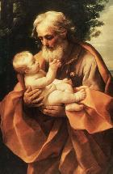
Sfântul Iosif
Iosephus, sponsus Virginis Mariae

Autor: Jan Chlumský

19 martie solemnitate
Poziția: logodnicul Fecioarei Maria și Patronul Bisericii Universale
Decedat: prima jumătate a sec. I
Patronul: Cehiei (din anul 1654) și a altor țări mai târziu papa Pius al IX-lea l-a declarat Apărătorul Bisericii Universale (08.12.1870), nominal este numit patronul călugărilor carmelitani, al soților și familiilor creștine, al copiilor, al tineretului, al muncitorilor, al tuturor acelora care lucrează cu lemnul, educatorilor, drumeților, al expulzaților. Este apelat în situații disperate și mai ales în nevoia unei locuințe, și în mod special este patronul unei morți bune.
Atribute: copilul Isus, toiag, coș, crin, scule de tâmplar și dulgher.

BIOGRAFIA
Provenea din familia lui David și în evanghelie este numit bărbat drept ales de Dumnezeu și ales ca logodnic al Fecioarei Maria. În căsnicia lor plină de virtuți, liantul lor a fost iubirea lui Dumnezeu, care le-a fost dăruită în mod miraculos prin pruncul zămislit, care a devenit mântuirea noastră. Viața lor nu a fost deloc ușoară, ci dimpotrivă, pentru că drumul spre mântuire nu trece prin confort. Cu toate acestea este plină de bucurii, căci este drumul credinței, plină de iubire și viață în unire cu Dumnezeu.
Sfântul Iosif a murit la Nazaret, încă înaintea începerii vieții publice a lui Isus.
În ziua aniversării a 150 de ani de titlu al Apărătorului Bisericii Universale papa Francisc a decretat Anul sfântului Iosif, care va dura până la 08.12.2021. În acest an sunt stabilite în mod excepțional condițiile pentru obținerea de indulgențe.

BIOGRAFIA PENTRU MEDITAȚIE
UN MODEL DEMN DE ÎNCREDERE A UNUI BĂRBAT DREPT

A fost ales capul Sfintei Familii. Această menire are importanță nu numai pe pământ, ci în el avem un patron ceresc, a cărui mijlocire și demnitate are o mare greutate și este un model pentru noi toți. Stă alături de logodnica sa Fecioara Maria și imediat după ea îi revine cinstea și venerația. Aceasta a exprimat-o papa Pius al XI-lea, când în 08.12.1870 l-a declarat patronul întregii Biserici. Aceasta este și motivul pentru care sfântului Iosif și exemplului vieții sale, să i se acorde o mai mare atenție. Să ne amintim poziția logodnicei sale, care chiar dacă este Regină deplină, rămâne slujitoarea smerită a lui Dumnezeu și vom înțelege, că Iosif, modelul bărbatului drept, rămâne cu totul în fundal, pentru a ieși în evidență aceea, cărora li se cuvine. Epoca actuală are nevoie tot mai mare să venereze și să cinstească Sfânta Familie. Și azi deci mergem la sfântul Iosif.
S-a născut în Betleem. În primele capitole ale evangheliei lui Matei și Luca intră ca urmașul regelui David, soțul Fecioarei Maria și educatorul legal al Domnului Isus cu toate drepturile și obligațiile unui tată al familiei din Nazaret. A fost muncitor la prelucrarea lemnului (vezi Mt 13,55), creator din lemn.
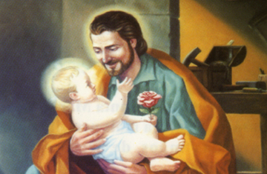
Dacă în biografia lui Iosif ne-am ocupa de apocrife, legende, apariții și declarații despre el, ar trebui scrisă o voluminoasă carte. Nouă însă ne vor ajunge realitățile de bază cunoscute, pentru a cunoaște mai profund pe sf. Iosif ca model, ajutor și apărător. Logodna lui Iosif cu Maria conform dreptului evreiesc a presupus deja de acum o strânsă legătură. Această pereche tânără și evlavioasă a avut toate premisele pentru o viață fericită. Fiecare dintre ei ava presupunerile sale despre viață, pe care cu o simplă evidență le schimba cu mare dragoste. Fiecare dintre ei a cunoscut intenția lui Dumnezeu. Maria, care a conceput prin puterea Duhului Sfânt, a văzut, ce probleme îi va aduce aceasta lui Iosif și a dorit să le compenseze prin dragostea sa față de el, dar nu s-a considerat fiind chemată să-i explice lui Iosif conceperea sa de neînțeles.
Iosif, văzând semnele maternității la logodnica sa, s-a simțit rănit asta cu atât mai mult, pentru că s-au înțeles înainte de a fi chemați să devină parteneri la o viață de castitate. Îl surprindea doar pacea, care emana din logodnica sa. Procedând conform cu mintea sa, probabil a vrut să-i dea liber pentru bărbatul, care în mintea sa ar trebui să fie tatăl copilului. Iubirea sa a fost îndepărtată, ca să se schimbe în ură, care ar fi corespuns cu pedeapsa pentru Maria, pe care o considera dintr-o dată ca fiind cauza rănirii sale groaznice. Căci această ființă de altfel desăvârșită o va pierde oricum. Va trebui să rămână cu suferința sa singur. Situația a acceptat-o ca un bărbat drept, care și mai departe și-a dorit pentru Maria cel mai mare bine și s-a hotărât ca în secret să plece de la ea.
Sfânta Scriptură spune: „Maria, era logodită cu Iosif. Mai înainte ca ei să fi fost împreună, ea s-a aflat însărcinată prin puterea Duhului Sfânt. Iosif, soțul ei, fiind drept și nevoind să o denunțe, s-a hotărât să o lase în ascuns. După ce cugetase el aceasta, iată un înger al Domnului i-a apărut în vis, spunându-i: „Iosif, Fiul lui David, nu te teme să iei pe Maria, soția ta, căci ceea ce s-a zămislit în ea este de la Duhul Sfânt. Ea va naște un fiu și-i vei pune numele Isus, căci el va mântui poporul său, de păcatele sale.
Toate acestea s-au petrecut ca să se împlinească ceea ce fusese spus de Domnul prin profetul care zice: Iată fecioara va zămisli …”
Abia când Iosif s-a lămurit, Dumnezeu i-a trimis îngerul, ca să-i spună, cum vor decurge lucrurile. ”Liniștirea” lui Iosif s-a petrecut, când sentimentele sale rănite au fost eliminate de somn. Motivul este la Dumnezeu. Noi putem doar să presupunem, că poate rănirea psihică ar fi un impediment în primirea unui har atât de mare. Omenește am putea să ne întrebăm, de ce Dumnezeu l-a lăsat pe Iosif să sufere o atât de mare eroare? Și multe alte de ce, care pentru sufletul lui Iosif au fost îndepărtate. Și ceea ce schimba situația, nu l-ar putea lăsa liniștit pe om, dacă nu ar fi consfințit cu totul voinței lui Dumnezeu. Iosif a beneficiat de o mare onoare, importanță, responsabilitate și încredere. Iosif însă nu a încetat să fie mereu slujitorul smerit a lui Dumnezeu.
Dintre virtuțile lui Iosif în mod special se remarcă credința. La el vedem, că a crede înseamnă aă admiți tot, ceea ce vine de la Dumnezeu și uneori chiar să părăsești toate, să lași totul în urmă și să abandonezi totul. Dar niciodată să nu admiți, că Dumnezeu l-a părăsit pe acela, care are încredere în el. Ioan Paul al II-lea compara credința lui cu credința lui Abraham, pentru poziția cu totul simplă de consfințire Providenței lui Dumnezeu. În aceasta trebuie să ne fie model. Și această credință cu dragostea față de Dumnezeu și oameni realizată în iubirea față de logodnica sa și a fost baza următoarelor virtuți.
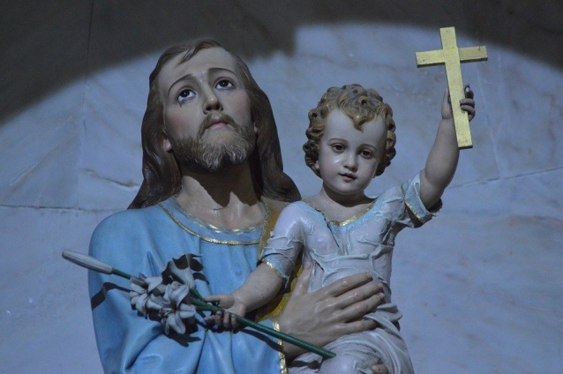
Iosif a luat-o pe Maria la el, prin aceasta în fața legii a recunoscut copilul ca fiind al său odată cu acceptarea deplină a obligațiilor de părinte. Pentru aceasta l-a împuternicit Dumnezeu, când prin gura îngerului i-a spus, ca să-i dea copilului nume; aceasta prin lege era rezervat tatălui. Astfel rolul lui Iosif depășește rolul de educator.
Conform cu Ioan Paul al II-lea Maria și Iosif puteau trăi împreună carisma fecioriei și darul căsătoriei ca fiind drumul cu totul excepțional al vieții, dar cu toate acestea și căsătorie. Și astfel Isus a putut crește în familie, care asigură o dezvoltare normală a personalității copilului. Dragostea lor reciprocă a fost însemnată, sau mai curând înfrumusețată de venerația față de Dumnezeu, care se găsea în mijlocul lor. Toți membrii familiei se remarcă printr-o excepțională smerenie, care era expusă spre admirație lumii, dar a fost o intimă manifestare a venerării motivată prin aceea, că în același timp i se cuvenea lui Dumnezeu, a cărui prezență a fost misterul lor.
De asemenea familiile creștine de azi trebuie să fie sanctuarele vii ale lui Dumnezeu. În mijlocul lor în aceiași dragoste trebuie educați copiii ca un popor sfânt a lui Dumnezeu. Și această răspundere o primesc odată cu sacramentul căsătoriei, din care trebuie să trăiască toată viața, se unește continuu cu Dumnezeu, pe care îl primesc prin accesarea sfântului sacrament al Euharistiei.
Printre alte calități ale lui Iosif sunt menționate dreptatea, ascultarea și disponibilitatea de slujire. Dreptatea este gândită în relația cu Dumnezeu. Așa cum spunea papa Ioan Paul al II-lea, astăzi este foarte necesar să descoperim din nou valoarea smereniei și a ascultării, respectarea și căutarea plină de dragoste a voinței lui Dumnezeu, așa cum o vedem la Iosif. Sfântul Iosif a trăit în slujirea logodnicii sale și a Fiului lui Dumnezeu. Astfel a devenit pentru credincioși mărturie elocventă a faptului, că „a împărăți” înseamnă „a sluji”. (vezi cuvintele dinaintea Îngerului Domnului din 18.03.01). Dacă citim evanghelia, atunci dintre alte calități ale lui Iosif se remarcă tăcerea. Tăcerea, care exprimă acordul cu voința lui Dumnezeu, tăcerea care te capacitează pentru ascultare, tăcerea a cărei fruct este pacea.
Dragostea lui Dumnezeu i-a fost suficientă, ca să rămână în tăcerea interioară ca în strălucirea fericirii cerești. Viața lui a fost o continuă rugăciune. El a crescut în meditație și în unitate cu Dumnezeu Mântuitorul. Se ocupa de lucruri exterioare în măsura în care erau necesare pentru viața Sfintei Familii. După părerea lui Bernardin de Siena a fost înainte de toate un bărbat al contemplării. Tăcerea lui interioară a fost pasivă față de evenimentele acestei lumi. Suflet cufundat în Dumnezeu cică cunoaște desăvârșit înclinațiile sufletului omului și nu se scandalizează prin faptul, că se uită la ele cu o liniștită retragere, care izvorăște din iubire. Toate le acoperă cu milostivire. Oamenii care trăiesc cu Dumnezeu au o compasiune profundă și dureroasă cu această lume, cu păcatele oamenilor și cu răul din jurul lor, dar această durere nu devine pentru ei nici blestem , nici văicăreală, ci doar compasiune. De aceea pe Iosif îl putem avea foarte bine nu doar model, ci și confident, cu a cărui ajutor vom fi capabili să devenim mai buni.
Iosif a fost liniștit și așa cum se pare de obicei rămânea în fundal. Dar dacă a fost nevoie, fără întârziere și fără devieri să execute, ceea ce Dumnezeu i-a cerut. Nu au fost lucruri ușoare. Și modul de a sugera în vis noi oamenii le percepem oarecum speciale. Voința lui Dumnezeu, care a fost drumul la Betleem, pare iar că ar proveni de la oameni.
După reflecția despre calitățile lui Iosif să ne întoarcem la faptele, care ni le prezintă evanghelia despre viața lui.
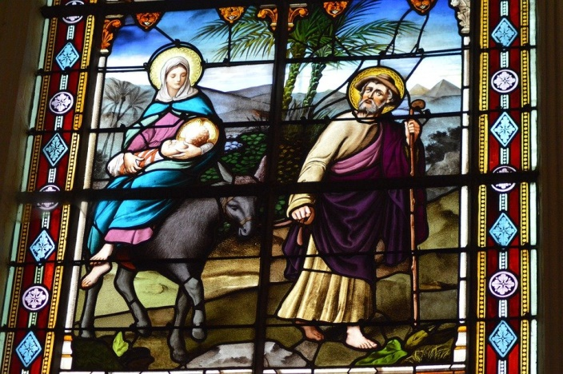
Când prima mare problemă a fost rezolvată, situația a fost complicată ordinul romanilor un recensământ al oamenilor. Și tot acum se apropia și timpul când Maria trebuia să nască.
„Și Iosif a urcat din Galileea, din cetatea Nazaret, către Iudeea, în cetatea lui David, care se numește Betleem, întrucât era din casa și din familia lui David, pentru a se înscrie împreună cu Maria, logodnica lui, care era însărcinată. Dar pe când erau ei acolo, s-au împlinit zilele ca Maria să nască și l-a născut pe fiul ei, primul născut, l-a înfășurat și l-a culcat în iesle, pentru că nu era loc de găzduire pentru ei.”
Cât de mult a reprezentat această veste pentru Iosif, care cu siguranță își făcea iluzii despre locul nașterii! Locuitorii din Betleem la început nu au oferit nici cea mai săracă locuință. Din nevoie a făcut uz de cunoștințele despre împrejurimi și peșterile unde se ascundeau animalele, care în funcție de posibilitățile lui le-a amenaat cu cea mai mare dragoste pentru nașterea celui mai mare urmaș a lui David și Mântuitorul lumii – Fiul lui Dumnezeu.
În alte locuri ale evangheliei citim: L-au adus la Ierusalim, pentru a-l prezenta Domnului, așa cum prescrie legea Domnului (compară Lc 2,22). În legătură cu cântecul de laudă a lui Simeon evanghelistul spune: „Tatăl lui și mama lui au fost plini de mirare la cuvintele, pe care le-au auzit despre el.” Aceste cuvinte i-au atins pe ambii. De aici desigur s-au întors în locurile, unde au venit să li se închine magii. Și în final: „„După ce au plecat ei, iată că îngerul Domnului i-a apărut în vis lui Iosif și i-a zis: ”Scoală-te, ia copilul și pe mama lui, fugi în Egipt și stai acolo până când îți voi spune, pentru că Irod are de gând să caute copilul și să-l ucidă.” Sculându-se, a luat copilul și pe mama lui, în timpul nopții, și a plecat în Egipt.”
Această întâmplare i-a generat lui Iosif multe griji. Vedem însă un bărbat modest, aparent fără prea multă inițiativă cât de hotărât a putut să fie, când a fost vorba de lucruri serioase și împlinirea voinței lui Dumnezeu. O asemenea plecare în străinătate cerea de fapt timp și pregătire. Iosif nu a pierdut timpul și a plecat la drum fără hartă turistică sau tabela pentru orientare. De obicei, oamenii simpli călătoreau cu caravană sau într-un grup mai mare cu ghid. În sensul spre pustiul Sinai nu mergeau prea mulți și Sfânta Familie fugea în fața puternicului persecutor, așa că nu putea nici să întrebe. A fost dependentă de inteligența sa, curajul și mai ales la providența lui Dumnezeu, care cerea mari sacrificii de la aleșii săi.
În Egipt au fost mai multe colonii evreiești, care puteau oferi fugarilor găzduire. Conform cu vechea tradiție creștină și conform cu vedeniile fericitei Ecaterina Emerich Sfânta Familie prin Heliopole, unde a rămas poate un an, a ajuns în localitatea Materieyeh sau Matarei, nord-est de Cairo și acolo s-a stabilit. Isus întreținea familia cu meseria lui, timp în care probabil s-a recalificat și la construcția locuințelor din nuiele. „După ce a murit Irod, iată că îngerul Domnului i-a apărut în vis lui Iosif, în Egipt, și i-a spus: ”Scoală-te, ia copilul și pe mama lui și mergi în țara lui Israel, pentru că au murit cei care căutau să ia viața copilului.” El s-a sculat, a luat copilul și pe mama lui și a intrat în țara lui Israel. Auzind că Arhelau domnea în Iudeea în locul tatălui său, Irod, s-a temut să meargă acolo. Înștiințat în vis, s-a dus în părțile Galileii și a venit să locuiască în cetatea numită Nazaret, ca să se împlinească ceea ce a fost spus prin profeți: ”Se va chema Nazarinean.”
Nu putem spune, că Iosif ar fi executat dispozițiile lui Dumnezeu fără să gândească. Ascultarea o unea cu o inteligentă grijă, așa cum vedem la întoarcerea lui.
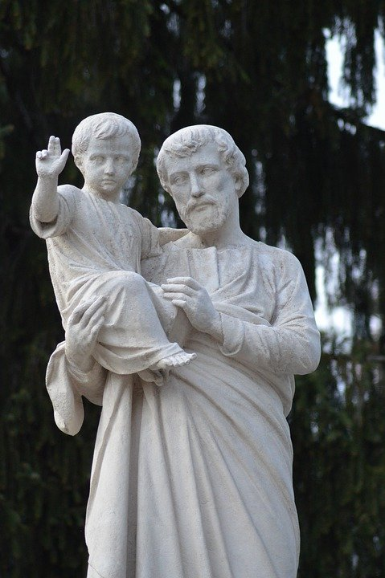
Ultimul mesaj despre Iosif este în evanghelia lui Luca în dependență cu pelerinajul lui Isus la doisprezece ani. Imediat în primul verset se oglindește o viață religioasă organizată: „„Părinții lui mergeau în fiecare an la Ierusalim de sărbătoarea Paștelui. Când avea el doisprezece ani, au urcat acolo după obiceiul sărbătorii. După ce s-au împlinit acele zile, pe când se întorceau, copilul Isus a rămas în Ierusalim, dar părinții lui nu știau. Crezând însă că este cu grupul de pelerini, au mers cale de o zi și-l căutau printre rude și cunoscuți. Negăsindu-l, s-au întors la Ierusalim, căutându-l. După trei zile, l-au găsit în templul, stând în mijlocul învățătorilor, ascultându-i și punându-le întrebări. Toți cei care îl ascultau se mirau de înțelepciunea și răspunsurile lui. Văzându-l, ei au rămas înmărmuriți și mama lui i-a spus: ”Fiule, de ne-ai făcut asta? Iată, tatăl tău și cu mine te-am căutat îngrijorați.” El le-a răspuns: ”De ce m-ați căutat? Nu știați că trebuie să fiu în casa Tatălui meu?” Însă ei n-au înțeles cuvântul pe care li-l spusese. Apoi a coborât cu ei, a venit la Nazaret și era supus lor. Iar mama lui păstra toate acestea în inima ei.”
Din evanghelia lui Marcu reiese, că Isus a învățat meseria lui Iosif, și că în timpul activității sale publice Iosif nu mai trăia. ” „Nu este oare acesta lemnarul, fiul Mariei, fratele lui Iacob, a lui Ioses, a lui Iuda și Simon? Și surorile lui nu sunt oare aici, la noi?”
Ne putem gândi că Iosif a murit în perioada de adolescență a lui Isus. Multe scrieri și legende arată moartea lui Iosif în culori trandafirii. Și fără ele este sigur, că a avut onoarea să moară în apropierea lui Isus, poate chiar în îmbrățișarea Mântuitorului lumii. De partea cealaltă se poate spune, că și-au luat rămas bun temporar, și asta nu a fost ușor. Cu siguranță, că în acele momente Isus i-a răsplătit dragostea, așa că Iosif s-a despărțit de lume în aerul iubirii și harului lui Dumnezeu. Acesta a fost motivul, pentru care este cinstit ca patronul unei morți bune. Singura lui menire i-a asigurat și un loc important în cinstirea Bisericii.

HOTĂRÂREA, RUGĂCIUNEA
Astăzi mă voi strădui să ating una dintre virtuțile concrete ale sf. Iosif
Sfinte Iosif, învăță-ne să-l iubim pe Dumnezeu și să ne ferim tot timpul de păcat, să trăim aici în această lume ca Isus și Maria cu tine la Nazaret.
Isuse, Maria, Iosife, vă iubesc, apărați sufletele!
La tine, sfinte Iosif, venim în nevoile noastre. Dacă am cerut ajutor de la preasfânta ta logodnică, cerem cu încredere și de la tine ajutor. Pentru dragostea, care te-a unit cu neprihănita Fecioară și Născătoare de Dumnezeu, și pentru dragostea părintească, cu care l-ai îmbrățișat pe Isus, te rugăm cu umilință: privește cu milostivire la moștenirea, pe care a obținut-o Isus Cristos prin sângele său, și ajută-ne în nevoile noastre prin puternica ta intervenție. Păzitorul grijuliu al Sfintei Familii, apără poporul ales de Isus Cristos. Alungă de la noi, milostive tată, toate stricăciunile morale. Puternicul nostru ocrotitor, cu milostivire ajută-ne din cer în această luptă cu puterile întunericului cum l-ai salvat odinioară pe Isus din pericolul vieții, așa să aperi acum Biserica lui Dumnezeu, împotriva uneltirilor dușmanilor și împotriva oricăror vicisitudini. Apoi pe noi toți să ne aperi necontenit, ca după exemplul tău și cu ajutorul tău să trăim ca sfinții, să murim cu evalavie și să ajungem la fericirea veșnică în ceruri. Amin.

Rugăciunea către sf. Iosif după rugăciunea sfântului rozariu

„Atotputernice Dumnezeule, Tu l-ai chemat pe sfântul Iosif, ca de la început să ocrotească opera răscumpărării noastre; dă, ca Biserica Ta cu ajutorul lui să-și îndeplinească cu fidelitate menirea sa în realizarea operei de mântuire. Prin Cristos Domnul nostru. Amin
Rugăciunea de încheiere din breviar.

Cu acordul autorului din paginile www.catholica.cz , pentru tipărire a pregătit Iosif Fickl
Corectura: Maria Fickl

Despre indulgențe s-a scris în Anexa dedicată Anului Sfântului Iosif
Mt 1,18-23
Lc 2,4-7
Lc 2,33
Mt 2,13-14
Mt 2,19-23
Lc 2,41-51
Mt 6,3
Breviarul este o carte liturgică utilizată în Bisericile occidentale, care cuprinde toate textele necesare pentru rugăciunile individuale pentru ziua dată. Este tipărită în mai multe volume , care sunt compuse din psalmi, fragmente din texte biblice, texte alese din scrierile sfinților, imnuri și rugăciuni creștine.

